Министерство науки и высшего образования Российской Федерации
ФЕДЕРАЛЬНОЕ ГОСУДАРСТВЕННОЕ АВТОНОМНОЕ ОБРАЗОВАТЕЛЬНОЕ УЧРЕЖДЕНИЕ ВЫСШЕГО ОБРАЗОВАНИЯ
НАЦИОНАЛЬНЫЙ ИССЛЕДОВАТЕЛЬСКИЙ УНИВЕРСИТЕТ ИТМО
ITMO University

ПРАКТИЧЕСКАЯ РАБОТА
По дисциплине Инфокоммуникационные системы и технологии
Тема работы Структурная модель IDEF0
Обучающийся Пухарев Сергей Валерьевич
Факультет факультет прикладной информатики
Группа К3120
Направление подготовки 11.03.02 Инфокоммуникационные технологии и системы связи
Образовательная программа Программирование в инфокоммуникационных системах

Обучающийся Пухарев С.В.
^{(дата)} ^{(подпись)} ^{(Ф.И.О.)}
Руководитель Аминов Н.С.
^{(дата)} ^{(подпись)} ^{(Ф.И.О.)}

СОДЕРЖАНИЕ
ВВЕДЕНИЕ 3
1 СТРУКТУРНАЯ МОДЕЛЬ 4
2 ДЕКОМПОЗИЦИЯ 5
2.1 Первый уровень 5
2.2 Второй уровень 6
2.3 Третий уровень 7
ЗАКЛЮЧЕНИЕ 9
СПИСОК ИСПОЛЬЗОВАННЫХ ИСТОЧНИКОВ 10

ВВЕДЕНИЕ
В ходе данной практической работы на основе концепта информационной системы, разработанного в практической работе 3, будет представлена структурная модель в соответствии со стандартом IDEF0. Помимо нулевого уровня, будут рассмотрены декомпозиции первого, второго и третьего уровня, причём второй и третий уровень в количествах двух штук.

1 СТРУКТУРНАЯ МОДЕЛЬ
Информационная система “Clocker” имеет цель оптимизировать расписание пользователя, в том числе и для совместного времяпрепровождения с другими людьми. Поэтому главный блок функциональной модели – управление временем пользователя. На вход же поступают расписание дня пользователя и планы его команды. На выходе пользователь получает упорядоченное расписание. Механизмы в данном случае – база данных ИС, хранящая данные о командах, интерфейс и часы. Для управления используются правила авторизации, команды пользователя и правила создания расписания. На основе этого, можно изобразить контекстную диаграмму. В дальнейшем для работы с IDEF0 будет использована программа Ramus [1]. На рисунке 1 изображена диаграмма нулевого уровня.
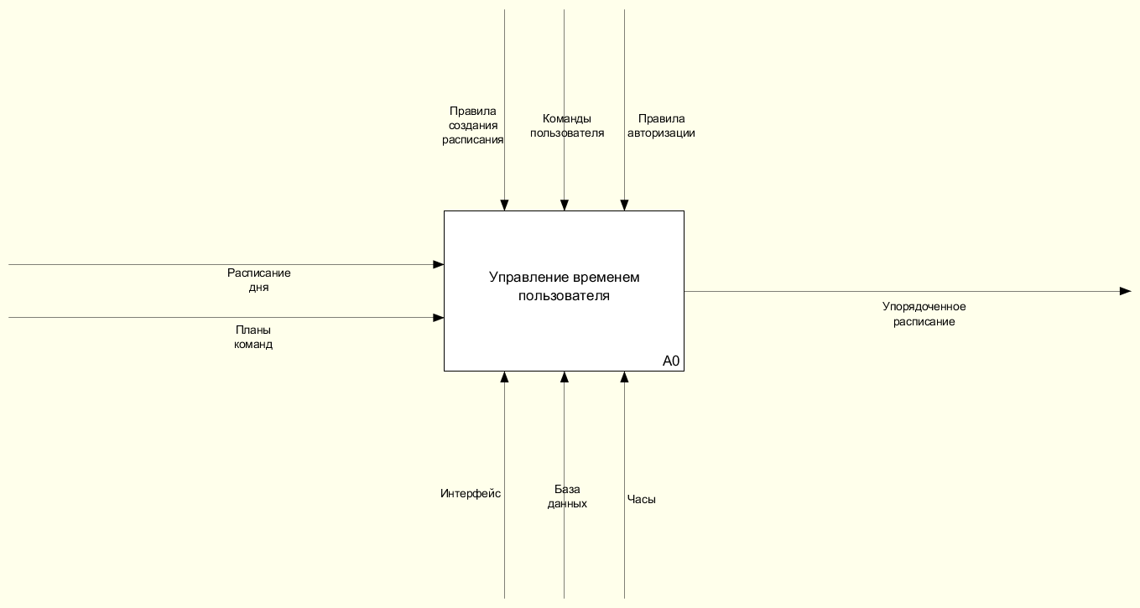
Рисунок 1 – Контекстная диаграмма “Управление временем пользователя”

2 ДЕКОМПОЗИЦИЯ
В этой части представлены три уровня декомпозиции контекстной диаграммы.

2.1 Первый уровень
На первом уровне предусмотрена обратная связь организации совместной работы и планирования времени.
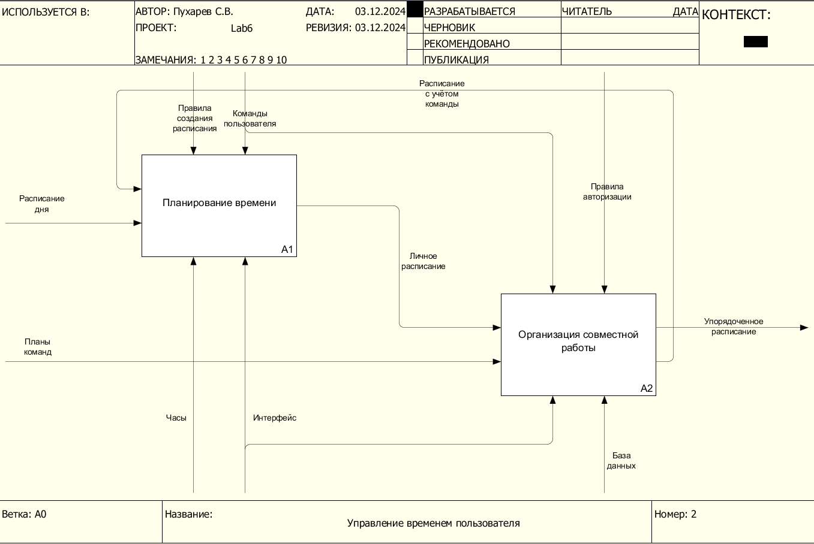
Рисунок 2 – первый уровень
Далее будет рассмотрена декомпозиция второго уровня для обоих блоков, представленных на первом уровне.

2.2 Второй уровень
На рисунках 3 и 4 представлены композиции второго уровня для блоков “планирование времени” и “организация совместной работы” соответственно.
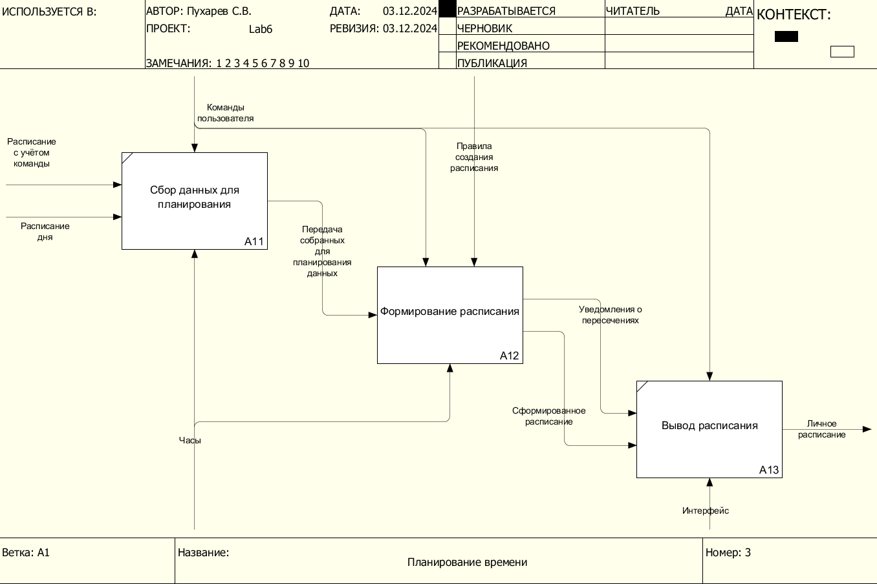
Рисунок 3 – декомпозиция блока “Планирование времени”
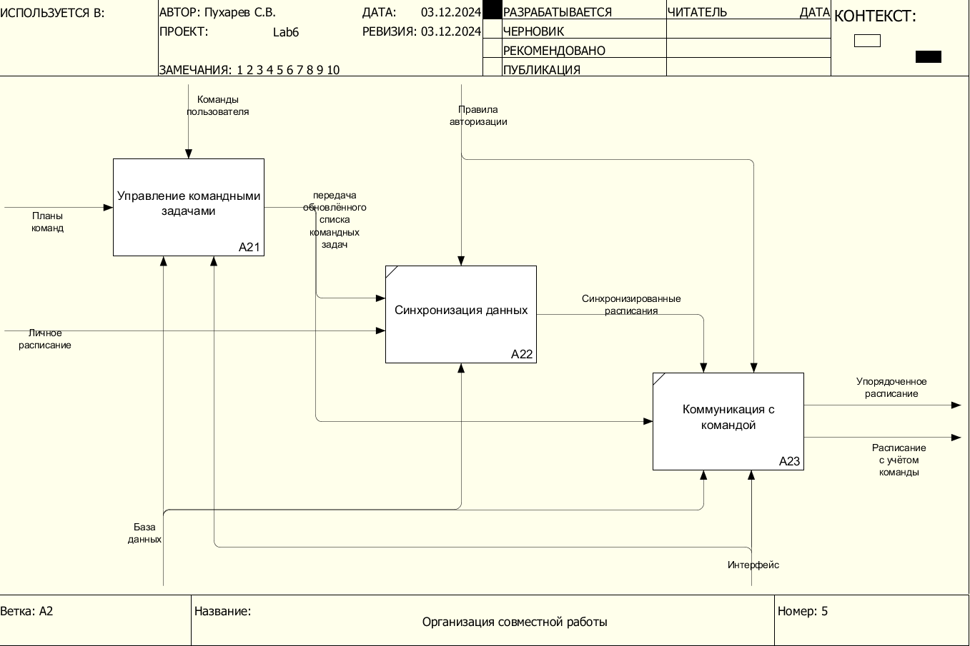
Рисунок 4 – декомпозиция блока “Организация совместной работы”

2.3 Третий уровень
Будут рассмотрены декомпозиции третьего уровня блока “формирование расписания” в блоке “планирование времени”, а также блока “управление командными задачами” в блоке “организация совместной работы”. Декомпозиции изображены на рисунках 5 и 6 соответственно.
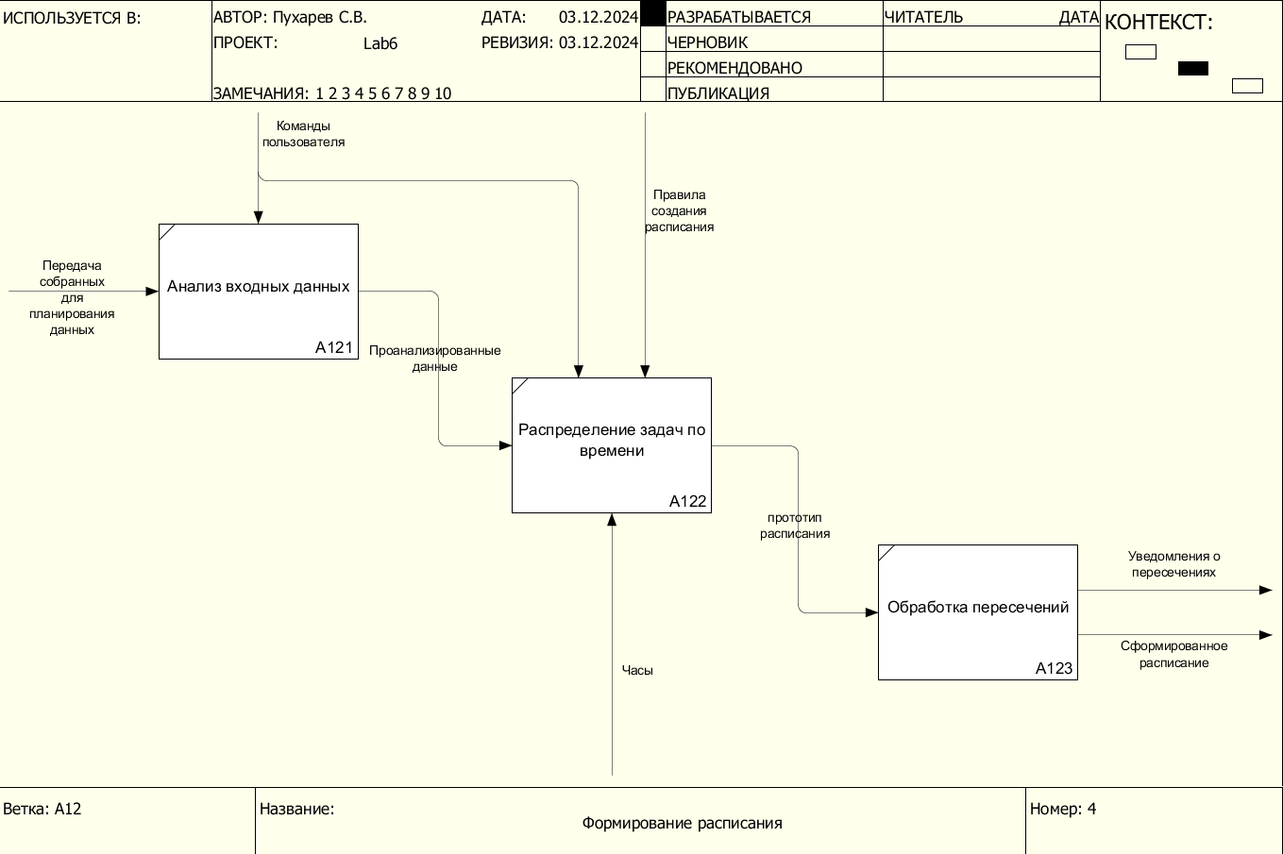
Рисунок 5 – третий уровень декомпозиции “Формирование расписания”
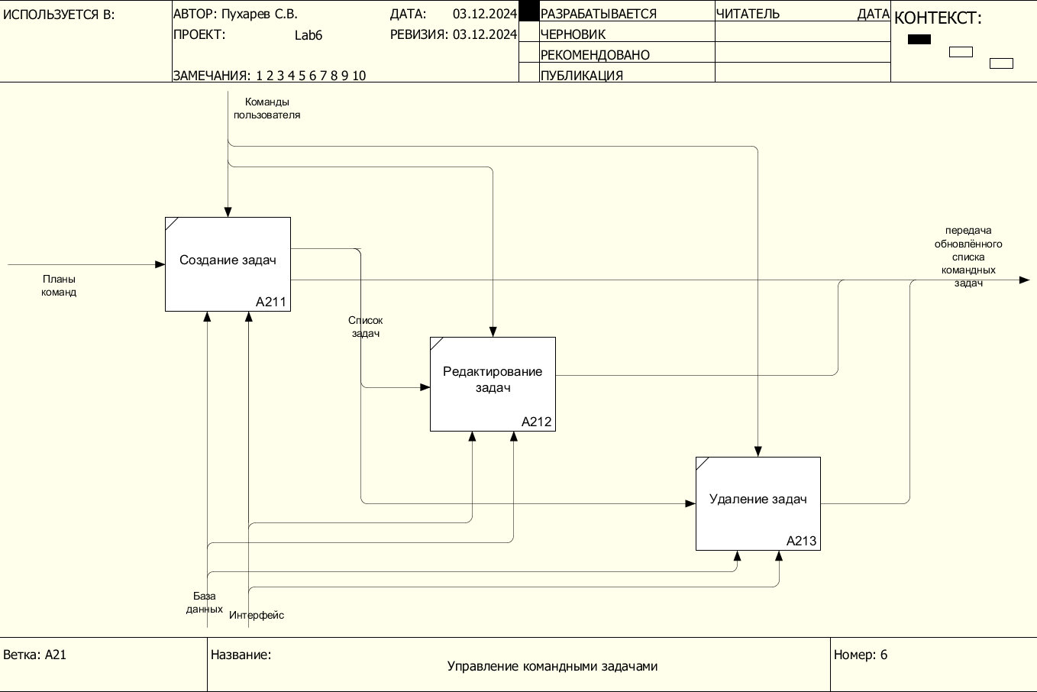
Рисунок 6 – третий уровень “Управление командными задачами”

ЗАКЛЮЧЕНИЕ
В данной работе были получены знания о методологии IDEF0, получены навыки работы с программой Ramus. Также были изучены основные понятия, связанные с IDEF0, проведена декомпозиция функциональной модели вплоть до третьего уровня.

СПИСОК ИСПОЛЬЗОВАННЫХ ИСТОЧНИКОВ
1. GitHub – Vitaliy-Yakovchuk/ramus [Электронный ресурс]. – 2024. – URL: https://github.com/Vitaliy-Yakovchuk/ramus (Дата обращения 01.12.2024)

